**PERTEMUAN 7  
INTRODUCTION TO UI/UX DESIGN  
PRAKTIKUM DESAIN PERANGKAT LUNAK**



Nama : Shyra Athaya  
NIM : 22/492988/SV/20641

**PROGRAM STUDI D4 TEKNOLOGI REKAYASA PERANGKAT LUNAK**  
**DEPARTEMEN TEKNIK ELEKTRO DAN INFORMATIKA**  
**SEKOLAH VOKASI**  
**UNIVERSITAS GADJAH MADA   
YOGYAKARTA**  
**2023**

**HASIL AKHIR**

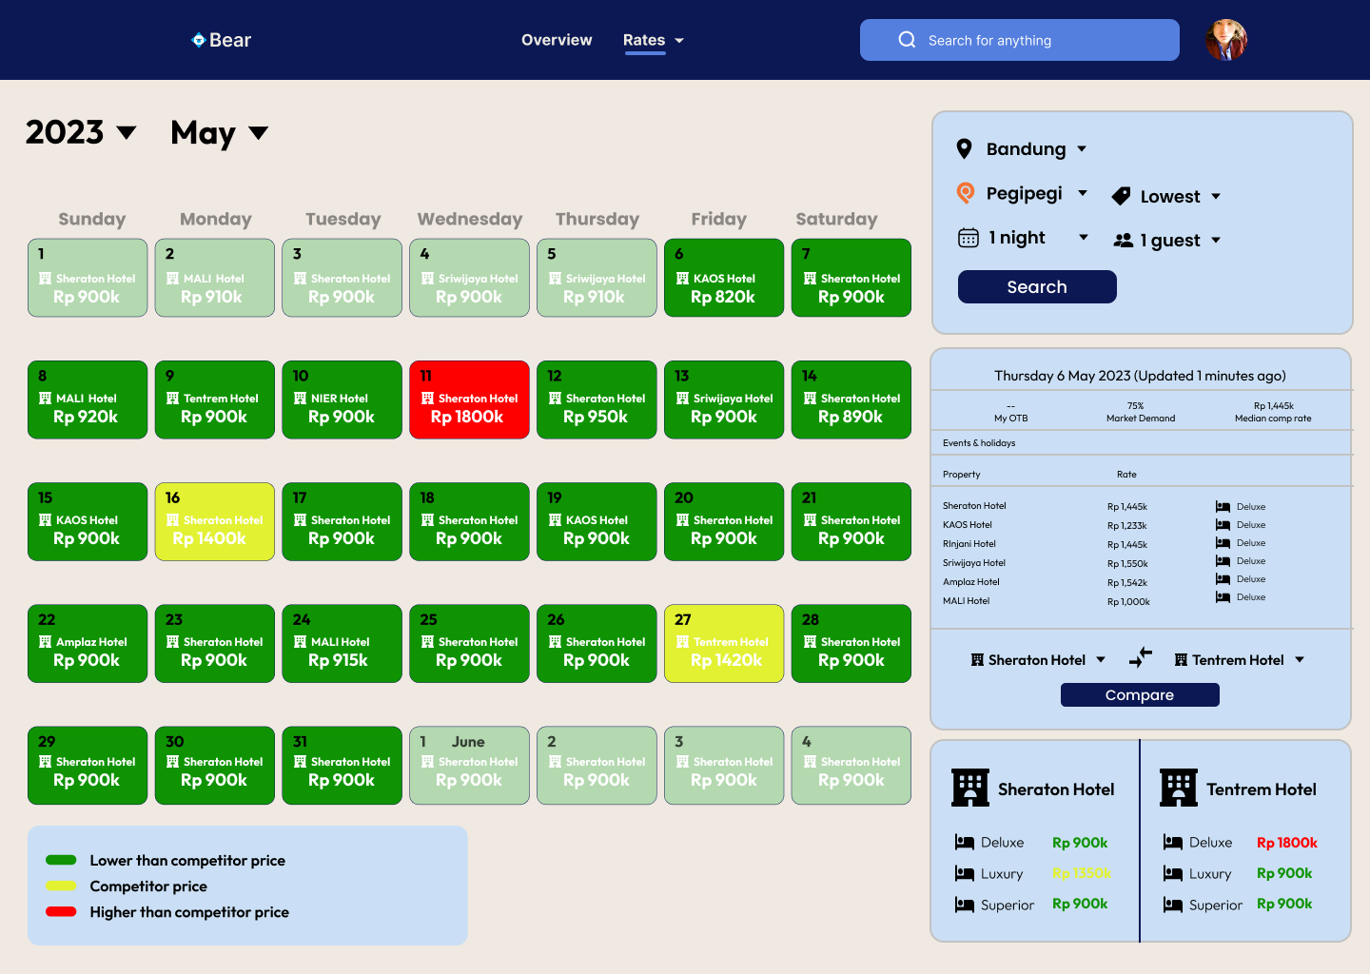

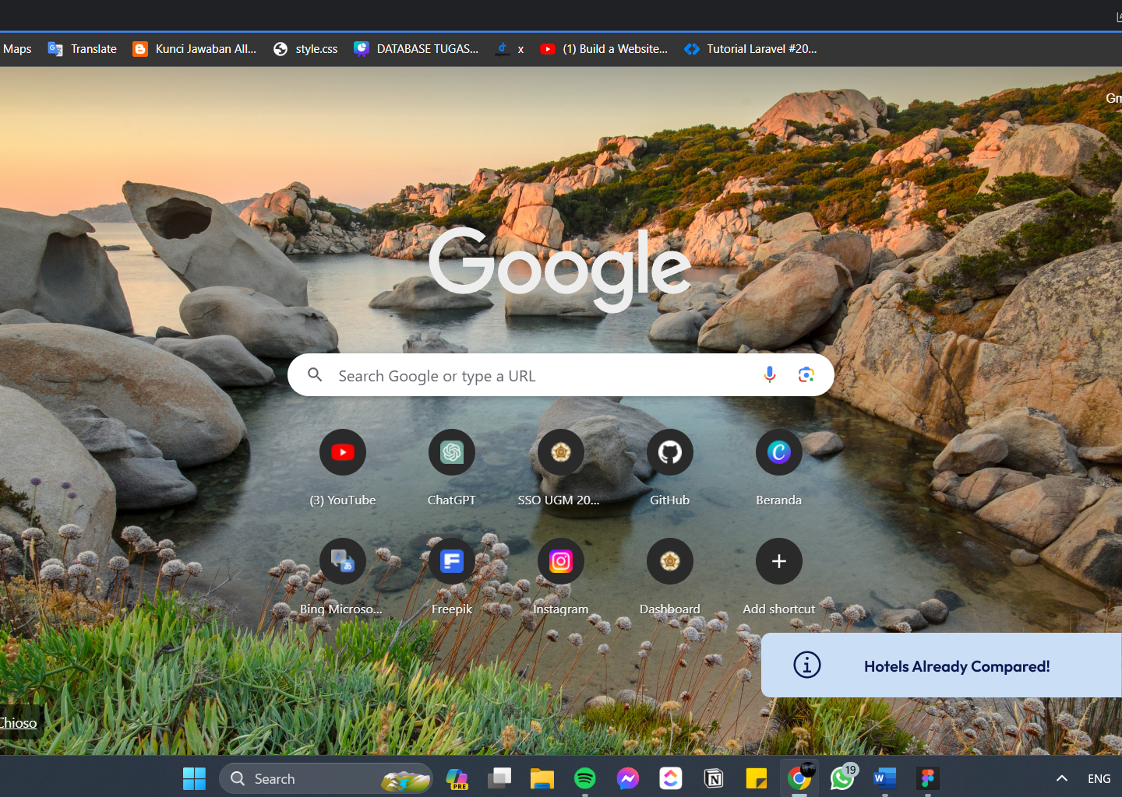

**Penjelasan:**

*Pada hasil UI diatas, pertama – tama saya membuat tampilan dengan view calendaer untuk melihat hotel termurah pada hari itu yang sudah dipatok berdasarkan ‘median comp rate’ dari OTA ‘Pegipegi’. Lalu ada fitur melakukan perbandingan antar hotel, yang setelah selesai akan mengoutputkan perbandingan harga tipe ruangan yang ada pada hotel satu dan hotel dua. Pada saat website melakukan perbandingan, pengguna dapat beralih ke aplikasi lain. Apabila perbandingan telah selesai, maka pada aplikasi yang sedang user buka akan muncul pop-up notifikasi bahwa hotel sudah berhasil dibandingkan.*

**LINK FIGMA**

[*https://www.figma.com/file/ub16C466784FscIwqXznl7/PDPL-OTA-Searching?type=design&node-id=0%3A1&mode=design&t=pCfJpXruq8bGjcTc-1*](https://www.figma.com/file/ub16C466784FscIwqXznl7/PDPL-OTA-Searching?type=design&node-id=0%3A1&mode=design&t=pCfJpXruq8bGjcTc-1)